**НАЦИОНАЛНА ТЪРГОВСКО–БАНКОВА ГИМНАЗИЯ ГР. СОФИЯ, БУЛ. „ВИТОША“ 91**

| **ДЪРЖАВЕН ИЗПИТ ЗА ПРИДОБИВАНЕ НА ТРЕТА СТЕПЕН НА ПРОФЕСИОНАЛНА КВАЛИФИКАЦИЯ**  **професия код 482010 „Икономист информатик“**  **специалност код 4820101 „Икономическа информатика“** |
| --- |

**ДИПЛОМЕН ПРОЕКТ**

**ТЕМА: Дигитален маркетинг. Инструменти на онлайн маркетинга. Основни канали.**

Изготвил: Наталия Антонова Любенова

*(Подпис)*

Ученик от 12.Ж клас

Дата на представяне: 26.04.2024г.

Гр. София

Ръководител-консултант: Филип Кръстев

*(Подпис)*

Съдържание

**УВОД**………………………………………………………………………………………3

**ИЗЛОЖЕНИЕ**…………………………………………………………………………….5

**ПРАКТИЧЕСКА ЧАСТ**…………………………………………………………………..29

**ЗАКЛЮЧЕНИЕ**…………………………………………………………………………30

**РЕЧНИК**………………………………………………………………………………….31

**ИЗПОЛЗАНА ЛИТЕРАТУРА**…………………………………………………………..32

# УВОД

### Тема на проекта

Дигиталният маркетинг се утвърждава като основен елемент в модерните маркетингови стратегии, играещ ключова роля за успеха на бизнеса в глобалната икономика. Темата „Дигитален маркетинг. Инструменти на онлайн маркетинга. Основни канали“ обединява теоретичните и практическите аспекти на дигиталния маркетинг, изследвайки инструментите и каналите, които предлагат ефективни решения за достигане до целевата аудитория, повишаване на ангажираността и подобряване на конкурентоспособността.

### Поставени цели

Проектът има за цел да изследва и анализира дигиталния маркетинг, като акцентира върху основните инструменти и канали, използвани за комуникация и взаимодействие с аудиторията. Целта е да се предостави ясна и систематизирана информация за приложението на тези елементи в съвременния бизнес. Конкретно проектът има за цел да:

* изследва основните принципи и стратегии на дигиталния маркетинг.
* анализира възможностите на основните инструменти като SEO, PPC, e-mail маркетинг и социални мрежи.
* идентифицира най-ефективните канали за дигитална комуникация в различни бизнес сценарии.
* да представи практически насоки за оптимизация на маркетинговите стратегии чрез дигитални инструменти.

### Конкретни задачи

За постигане на горепосочените цели проектът си поставя следните задачи:

* Да се опише същността и значението на дигиталния маркетинг.
* Да се систематизират основните инструменти на онлайн маркетинга и техните предимства.
* Да се проучи ролята на каналите като социални мрежи, търсачки и платформи за съдържание.
* Да се представят инструменти измерители за успех

### Очаквани резултати

Очаква се разработката на дипломният проект да доведе до следните резултати:

* Научни резултати

Дипломната работа ще допринесе за систематизиране на знанията относно дигиталния маркетинг, неговите основни инструменти и канали. Ще бъдат изследвани актуални тенденции в дигиталните маркетингови стратегии, както и иновации в използването на SEO и социалните мрежи. Ще се разработи модел за оценка на ефективността на различни дигитални инструменти.

* Приложни резултати

Читателите ще могат да получат ясна представа как тези технологии могат да бъдат приложени в реални бизнес условия за постигане на конкурентно предимство и увеличаване на ангажираността на клиентите.

* Образователни резултати

Дипломната работа ще демонстрира задълбочените знания на автора и практическите умения в областта на дигиталния маркетинг. Проектът ще допринесе за обогатяване на знанията на бъдещи специалисти, които ще могат да използват представените инструменти и канали в своята работа.

**Аргументация на ползата от проекта**

Проектът е значим както в теоретичен, така и в практичен план. Теоретичната му стойност е свързана със систематизирането на знанията за дигиталния маркетинг и представянето на нови подходи в тази област. Практическата му полза е в създаването на ефективни стратегии, които могат да бъдат приложени в бизнеса, с цел подобряване на конкурентоспособността и привличане на повече клиенти.

# ИЗЛОЖЕНИЕ

## Същност и значение на дигиталния маркетинг

Маркетингът е подход на бизнес функционалности, който включва различни фази, ангажирани в създаването, анализирането, управлението, доставянето на продукти и свързаните с тях услуги. Той също така се фокусира върху поддържането на взаимоотношения с клиентите, което води до взаимни ползи за клиентите и заинтересованите страни.

Това е техниката за избор на пазарни цели с критерии за пазарен анализ и сегментиране. Анализът на пазара се прави въз основа на характеристиките на поведението при покупка на потребителя. Основната цел на това място е да предостави най-добрата стойност за клиентите.

Маркетинговата програма обаче се счита за успешна само когато бизнесът съществува като цяло, което е последвано от визията, мисията, задачите и способността на организацията да възприема технология според текущото търсене и сценарий.

Може да се разглежда и като въпрос на интелигентна гледна точка, тъй като се наблюдава като индикатор за успеха на организацията. Например Patanjali, Dabur и Wipro трябва да разчитат на маркетингови стратегии, за да растат и да запазят силата на своите клиенти и тяхната база.

Дигиталният маркетинг от своя страна се използва потребителите на интернет, за да достигне до съответните пазари чрез канали в социални медии, имейли, уебсайтове, видео сайтове, мобилни приложения и онлайн формуляри за обратна връзка.

1. **Основни принципи на дигиталния маркетинг**
2. **Целеви подход –** Дигиталният маркетинг се фокусира върху идентифициране и таргетиране на конкретни целеви аудитории, за дасесъздадат персонализирани маркетингови стратегии.
3. **Анализ на данни –** Постоянно се събира и анализира информация за поведението на потребителите, което позволява по-добро разбиране на техните нужди и оптимизиране на маркетинговите кампании.
4. **Канали за комуникация –** Използването на различни онлайн канали (като уебсайтове, социални медии, имейли и мобилни приложения) за достигане до аудиторията.
5. **Постоянно подобрение –** Дигиталният маркетинг изисква гъвкавост и адаптивност. Кампаниите трябва да бъдат оптимизирани и подобрявани въз основа на получените резултати и обратна връзка.
6. **Персонализация –** Предлагането на персонализирано съдържание и реклами, които отговарят на интересите и нуждите на потребителите, за да се увеличи ангажираността.
7. **Измеримост и ефективност –** Всяка кампания трябва да бъде измерима, за да се оценят нейните резултати и възвръщаемост на инвестициите (ROI).
8. **Автоматизация –** Използването на автоматизирани инструменти за оптимизиране на маркетинговите процеси, като имейл кампании, социални медии и реклама.

## Инструменти на дигиталния маркетинг и техните предимства

**Видове инструменти на дигиталния маркетинг**

1. Инструменти за сравнение на аудиторията на уебсайтове

**Какво правят тези инструменти?**

Те предоставят на маркетолозите информация за индустрията и конкурентите, която да подпомага вземането на решения (например за навлизане на нови пазари или за нови стратегии за съдържание). Някои от тези инструменти предлагат също мощни възможности за сегментиране. Обикновено постигат това чрез агрегиране на данни от доставчици на интернет услуги, данни от потребителски панели или комбинация от двете.

**Защо са важни за дигиталните маркетолози?**

* Сравнение с конкуренти: Те позволяват анализ на конкурентите и техните стратегии за търсене и съдържание.
* Сегментиране на аудиторията: Предоставят данни за сегментиране по географски и демографски критерии.
* Оценка на пазара: Помагат за изчисляване на размера на пазара, идентифициране на възможности и заплахи.

Инструменти и ползите от тях:

* **SimilarWeb**- Сравняването на броя посещения между уебсайтове може да помогне за аргументиране на необходимостта от по-големи инвестиции. Освен това можете да научите повече за тактиките за привличане на клиенти, като анализирате разпределението на източниците на трафик и ключовите думи, които конкурентите използват, за да увеличат посещенията на своя сайт.
* **Alexa**- Сравняване на посещенията на даден домейн, за да се следи и оценява представянето спрямо конкуренцията.
* **Google Analytics Benchmarking**- Безплатна функция в Google Analytics, която предоставя общ преглед на броя посещения в рамките на дадена категория.
* **Compete**- Следене на онлайн конкуренцията, оценка на представянето спрямо индустрията и откриване на нови бизнес възможности.

1. **SEO инструменти**

Съществува огромно разнообразие при разглеждането на наличните SEO инструменти. Повечето SEO професионалисти имат предпочитан набор от инструменти; не е необичайно за по-големи SEO екипи да използват корпоративен инструмент (за предоставяне на цялостен преглед на SEO представянето и отчетността), който се поддържа от няколко инструмента с конкретни функции. В някои случаи, като при управлението на линкове, повече от един инструмент може да бъде полезен; такова е ограничението, че нито един инструмент не може да предостави пълна картина за този специфичен аспект от SEO управлението.

Преди да бъде взето решение за покупка на инструмент, трябва да се обмислят следните фактори:

- **SEO стратегия, цели и KPI:** Какво трябва да постигнете, как ще го измервате и кои инструменти отговарят на тези изисквания? Лесно е да се окажете, че плащате за функции, които може да не са необходими.

- Има ли налични интеграции с аналитични или визуализационни инструменти за данни? Уверете се, че можете да получите достъп до данните, които вашите интеграции изискват.

- Мащабируемост: Много инструменти таксуват според броя на домейните и/или ключовите думи, които искате да следите. Уверете се, че бъдещите сайтове/микро-сайтове и допълнителното проследяване на ключови думи за кампании са включени или предвидени в бюджета (когато е възможно).

Накрая, докато много инструменти предоставят общи исторически данни за ключови думи, имайте предвид, че проследяването на позицията на дадена ключова дума за конкретен уебсайт ще започне едва след като настройката на инструмента е завършена. Същото важи и за новите ключови думи, които добавяте.

**SEO инструментите се разделят на 4 категории:**

1. **Изследване на ключови думи**

**Какво правят тези инструменти?**

Изследването на ключови думи е важен и постоянен елемент от SEO и стратегията за съдържание. Добър списък с ключови думи ще помогне да се гарантира, че страниците на уебсайта ви ще бъдат открити в Google при търсения на потребители, които съвпадат с съдържанието на вашия сайт.

**Защо са важни за дигиталните маркетолози?**

Има много фактори, които допринасят за силна стратегия за ключови думи. Най-основният е намирането на баланс между търсените ключови думи и нивата на конкуренция за видимост по тези ключови думи. Други важни фактори включват: сезонни възможности, нови ключови думи, стратегията за ключови думи на конкуренцията и как стратегиите за платени търсения (и за вас, и за конкуренцията) подкрепят усилията ви за SEO. Също така е важно да разберете контекста на ключовата дума;

**Основни неща, които трябва да обмислите преди да закупите и когато използвате тези инструменти:**

- Обичайно е да се използва комбинация от безплатни и платени инструменти при изграждането на списъци с ключови думи. Внимавайте да не разчитате на един единствен източник, може да изпуснете възможности.

- Важно е да валидирате ключовите си думи, за да сте сигурни, че контекстът и тяхното използване са такива, каквито сте замислили. Можете да използвате инструменти за откритие на съдържание (напр. BuzzSumo) за помощ.

- Добър списък с ключови думи не гарантира успех. Крайната цел е да постигнете висока релевантност между ключовата дума, съдържанието на уеб страницата и търсенето на потребителя. Затова ще трябва да се планира и картографира как ще бъдат използвани ключовите думи в уебсайта.

Някои от тези инструменти могат да помогнат да се идентифицира стратегията за ключови думи и страници за целите, която използват вашите конкуренти.

**Инструменти:**

- **Google Keyword Planner** – За откритие на печеливши ключови думи, които можете да насочите и да изградите SEO или онлайн маркетингова стратегия около тях.

- **Google Trends** – Google Trends помага да разберете поведението на търсене на потребителите. Пример може да бъде изборът на GoPro Hero3 (както е стилизиран от компанията) спрямо GoPro Hero 3. Последното има значително по-висок обем на търсене, въпреки че не е официалното име на продукта.

- **SEMrush**– SEMrush е софтуер за конкурентно проучване и бизнес интелигентност, който предоставя аналитични отчети за SEO, платени търсения и линк-билдинг дейности на уебсайтове, както и мощен комплект с инструменти, който предлага всички необходими метрики относно техните конкуренти.

1. **SEO класиране**

**Какво правят тези инструменти?**

Това е категория инструменти, предназначена за проследяване на рейтингите на вашия списък с ключови думи за всички основни търсачки. Те показват позицията в страниците с резултати от търсене (SERP) от 1 до 100. Много от тях предоставят проследяване на рейтинга за международни пазари и през последните години се разшириха, за да предоставят допълнителна функционалност.

**Защо са важни за дигиталните маркетолози?**

Аргументът за специализиран инструмент за уеб рейтинг е в точността, гъвкавостта и обхвата на ключовите думи, които тези инструменти могат да проследяват. Специализиран инструмент за уеб рейтинг трябва да предоставя по-голяма прецизност и качество на резултатите за уеб рейтинг при по-ниска цена в сравнение с инструменти, които предлагат по-широк набор от функционалности. Безплатните пробни версии на всички водещи инструменти ще ви позволят да тествате това преди покупка.

**Основни неща, които трябва да бъдат обмислени преди да закупувунатео и ползването на тези инструменти:**

- Каква функционалност е необходима? Повечето напреднали персонализирани настройки и големи обеми ключови думи, които могат да бъдат проследявани, няма да бъдат необходими на много дигитални маркетингови екипи.

- При сравнително ниска цена, по-големи SEO екипи и агенции ще намерят за полезно да имат специализиран инструмент за уеб рейтинг. Тези инструменти са добри за комбиниране с други SEO и инструменти за маркетинг на съдържание, а и бялата етикетна отчетност също е полезна.

**Инструменти:**

* **Google ranking position reporting**- За да се види как се класират написаните топ ключови думи в Google – вижте примера. В Google Search Console и в Google Analytics, ако са конфигурирани. Вижте нашето ръководство с 7 стъпки за SEO за подробности.- Moz- За събиране на ранговете на търсачките за страници и ключови думи, и съхраняването им за по-късно сравнение.
* **Advanced Web Ranking**- За бързо изтегляне на ранговете за хиляди ключови думи. Предлага се както като десктоп инструмент, така и като SaaS облачно решение, за да предостави на вътрешните SEO екипи и по-големи сайтове набори от данни за SEO информация в лесен за използване интерфейс; рангове, анализи, линкове, социални метрики, ключови думи и конкурентни изследвания.

1. **SEO обхождане**

**Какво правят тези инструменти?**

Тези инструменти са необходими за поддържането на доброто техническо и структурно здраве на вашия сайт. Те сканират сайта ви, проверявайки всеки линк, изображение и CSS, за да предоставят подробен отчет за технически SEO препоръки. Те включват: идентифициране на неработещи линкове, прекалено много пренасочвания, липсващи мета данни и създаване на XML карти на сайта.

**Защо са важни за дигиталните маркетолози?**

Тези инструменти често са началото на разговорите между екипите по дигитален маркетинг и уеб разработка или технически екипи. Тези инструменти са евтин начин да се помогне за идентифицирането на целевите области за поддържане или подобряване на здравето на структурата на сайта. Те са особено полезни за по-големи сайтове, където е нереалистично това да се прави ръчно.

**Основни неща, които трябва да се вземат предвид преди покупка и използване на тези инструменти:**

- Тези инструменти са евтини, но някои от функциите им може да бъдат предоставени от други инструменти, които вече използвате (например сайта за сканиране в MozPro).

- Те са по-технически инструменти и, въпреки че са лесни за използване, ще бъдат полезни, ако се използват от човек с техническо опит. Затова процесът, който имате вътрешно за управление на текущата техническа структура на сайта, и как се използват тези инструменти, е един от ключовите фактори за разглеждане.

- Има много персонализирани опции за настройка на тези инструменти. Затова обмислете как ще използвате този инструмент редовно. Колко често ще сканирате целия сайт спрямо определени ключови секции. Можете да ускорите всяко сканиране, като изключите функционалности (например изключване на външни линкове или изображения), както и ограничаване на пренасочвания или премахване на параметри от URL адресите.

**Инструменти:**

- **Screaming Frog SEO Spider**: Осигурява преглед на сайта, като сканира всички вътрешни страници и търси ключови елементи на сайта, включително брой страници, заглавия и мета описания, както и евентуално неработещи линкове.

- **Google Sitemaps**: Помага на сайта ви да бъде индексиран и сканиран от Google ботове.

- **Bing Sitemap Generator**: Помага на сайта ви да бъде индексиран и сканиран от Bing ботове, като е съвместим с sitemaps.org за сайтове, работещи на Internet Information Services (IIS) за Windows® Server и Apache HTTP Server.

1. **Технически инструменти и инструменти за обхождане на сайтове**

**Какво правят тези инструменти?**

Тези инструменти използват краулери, за да намерят всички линкове за обратно свързване (backlinks) към даден домейн. Те предоставят информация за историята на профила на линковете, anchor text и качеството на всеки линк. Основната конкуренция между тези инструменти е по отношение на размера на базата им с линкове за обратно свързване, както и цената и допълнителните функции.

**Защо са важни за дигиталните маркетолози?**

Има две основни причини да се използват тези инструменти. По-очевидно е, че придобиването и управлението на линкове за обратно свързване остават едни от основните фактори за класиране в SEO. Тези инструменти помагат за идентифицирането на възможности за линкове от вашия собствен домейн, както и предоставят информация за линковете на конкурентите ви. Втората причина е за активно избягване на санкции за линкове и възстановяване от тях, които могат да окажат сериозно влияние върху SEO трафика на сайта.

**Основни неща, които трябва да се вземат предвид преди покупка и използване на тези инструменти:**

- Каква задача изпълнявате? Вероятно много от платените инструменти ще предоставят необходимата функционалност за вашата активност по изграждане на линкове (Ahrefs се смята за имащ най-голямата база данни с линкове). Затова изпробвайте 2-3 от най-добрите инструменти, които обмисляте, и сравнете резултатите, леснотата на използване на инструмента и относителните разходи.

- Ако сте агенция или се справяте с някаква санкция, вероятно ще искате да започнете с един инструмент, да експортирате резултатите и да ги качите в друг инструмент или да ги комбинирате в Excel документ. Нито един инструмент не вижда всичко.

- Ако работите за премахване на санкция, точността на автоматичното категоризиране на линковете от инструмента (добър срещу съмнителен срещу токсичен) е важен фактор, особено когато (потенциално) се обработват хиляди линкове за обратно свързване.

**Инструменти:**

- **Bing: Inbound Links Tool**- Показва броя на входящите линкове, които идват към сайта ви.

- **Google: Sample Links Tool** - Показва примерни линкове към сайта ви, които Google счита за авторитетни.

- **Majestic** - Предоставя информация за изграждане на линкове, управление на репутацията, конкурентен анализ на линковете и анализ на трафика на сайта.

## 

## Канали на дигиталния маркетинг

**Същност**

Дигиталният маркетингов канал е средство за ефективно комуникиране на съобщения за дигиталния маркетинг към обществеността. Множество канали могат да се използват за тази цел: имейли, уебсайтове, блогове, социални мрежи, мобилни устройства и други.

Подобно на традиционните маркетингови канали, които се разделят на push маркетинг и pull маркетинг, дигиталният маркетинг също може да бъде разделен по същия начин.

- **Push маркетинг** е насочен към представяне на името на бизнеса на колкото се може повече потенциални клиенти и колкото се може по-често. Социални медии, публикации, туитове, имейли и бюлетини попадат в тази категория.

- **Pull маркетинг** започва с клиента, който вече е решил какво му трябва и започва да го търси. Това обикновено включва търсачки, последователи в социални медии, блогове, уебсайтове или специализирани онлайн директории.

Предвид сумите, които са ангажирани в различните цифрови маркетингови канали, както и техния успех, не можем да си позволим да пренебрегнем цифровия маркетинг.

**Основни канали**

1. **ИМЕЙЛ МАРКЕТИНГ**

Имейл маркетингът е популяризирането на продукти или услуги чрез масово изпращане на промоционални материали до получателите. Имейлите обикновено поддържат списък с имейл адреси, получени от съответните организации или чрез трети страни. Един от начините за събиране на имейл адреси е да се поиска от посетителите на уебсайт да се регистрират, за да имат достъп до материали или да получават актуализации и промоционални оферти. За тази цел се използват форми за записване. Само по себе си питането може да не е достатъчно. Трябва да се предоставят подробности за това, какво ще получат хората при записването, например кратко описание на бюлетина и честотата на имейлите. Също така е полезно да се събират имейл адреси, имена и адреси. Понякога се прикрепя параграф, който посочва, че вашите данни може да бъдат предадени на други страни, и тази част може да е с малък шрифт. Затова трябва да бъдем внимателни, преди да предоставим нашите данни. В повечето случаи (ако не и във всички) имате възможност да се откажете от услугата. Един от начините да направите това е да се отпишете от услугата.

Друг начин за събиране на имейл адреси е да ги копирате от уебсайтове, било ръчно или чрез специализиран софтуер.

**Предимства на имейл маркетинга:**

- Потенциално голям брой адреси.

- Възможност да пишете интересни имейли с отлични съобщения.

- Ефективна комуникационна стратегия, която може да насърчи получателя да разгледа продукт и в крайна сметка да го купи.

- Разумна такса.

- Насочени получатели.

Съществуват специализирани софтуери, които се използват за тази цел. Тези инструменти могат да бъдат безплатни или платени. Някои примери са:

- MailChimp

- Campaign Monitor

**Функции, предоставени от тези инструменти:**

- Популярни имейл модели за различни сценарии:

- Продажбени промоции

- Потвърждения на трансакции

- Имейли за статус на акаунта

- Планирани корпоративни бюлетини

- Напомняния за определено време

Признание от доставчици на имейл услуги

- Използването на личния имейл за масово изпращане може да доведе до класифицирането му като спам от имейл филтри. Обаче, софтуерът за масови имейли е регистриран от доставчици на имейл услуги и не се класифицира като спам.

**Предоставяне на показатели за оценка на кампания. Някои показатели, които се използват в имейл**

Някои показатели, използвани в имейл маркетинга, включват:

- Процент на отворените имейли = показва процент на хората, които отварят имейла + показва хората, на които сте го изпратили

- Процент на кликванията = показва процент на хората, които кликват върху изпратения линк + броя на хората, на които сте го изпратили

- Процент на неуспешно доставени имейли (bounce rate) = показва процент на имейлите, които не могат да бъдат изпратени + брой на хората, на които сте го изпратили

- Процент на отписаните = процент на абонираните, които се отписват + брой на хората, на които не е изпратен имейла

Някои фактори, които трябва да се вземат предвид, за да сме сигурни, че аудиторията ще прочете изпратените имейли:

- Тема на имейла: Направете я кратка и точна.

- Време и ден: Работен ден срещу уикенд? Рано сутрин, по време на обяд, след работа, вечер?

- Обем на имейлите: Колко имейла се изпращат? Прекалено много ще накара хората да се отпишат.

- Почистване на списъка: Премахнете стари абонати, които не отварят имейлите.

- Съдържанието трябва да бъде ясно и точно.

1. **МАРКЕТИНГ В СОЦИАЛНИТЕ МРЕЖИ**

Всеки е наясно със силата на социалните мрежи в наши дни. Когато говорим за социални медии, всички мислим за Facebook. Но Facebook не е единствената социална медия. Други включват: Google+, Instagram, Twitter, LinkedIn и Pinterest. По-пълен списък заедно с броят на регистрираните потребители е достъпен от Wikipedia. Социалните медии са много популярни канали. Бизнесът може да изгради своята марка в социалните медии предвид популярността на тези комуникационни канали. Но изграждането на марка е дългосрочна задача, но с наличните в днешно време платени опции това стана много по-лесно. С количеството на лична информация, която предоставяме на социалните медии, може да се направи невероятно прецизно профилиране. Личната информация не е ограничена до нашия рожден ден и семейно положение, но все повече голямо количество по-точни подробности могат да бъдат извлечени от нашите харесвания, нашите публикации и хора, които ние следваме, както и снимки, които публикуваме. Това позволи на рекламните кампании да бъдат по-насочени и следователно имат по-висок процент на успех. Например, те могат да извлекат нашите планове за пътуване и парти и ни предоставяйте на място реклами и препоръки. Маркетингът в социалните медии може да даде тласък бизнес от самото му начало, за разлика от други форми на маркетинг. Маркетингът в социалните медии се предлага в различни формати. Това може да включва:

* Facebook реклами

Това са спонсорирани публикации, които ни позволяват да достигнем до нашата целева аудитория. Постовете могат да бъдат текст, изображения или видеоклипове. Рекламите могат да бъдат вмъкнати и в публикации, които следваме, напр. рекламно видео вмъкнати в научно видео.

Винаги ще намираме тези условия пред рекламите в социалните медии, особено във Facebook. Можем да имаме и видеоклипове като реклами:

* Кампании в X (бившият Twitter)

Можем да имаме популяризирани акаунти, популяризирани туитове или популяризирани тенденции в X. Можем също така да провеждаме състезания в X и да привлечем влиятелни хора. Популяризиран акаунт в X е предложение да следвате този акаунт. Може да намерим този акаунт за интересен и да изберем да го последваме следователно увеличава броя на последователите за този акаунт. Популяризираният туит е обикновен туит, който може да достигне до по-широка аудитория срещу заплащане от рекламодателя. Ясно е обозначено като рекламирано. Също като обикновените туитове, може да се ретуитва, да се отговаря и да се харесва. Целта е да се увеличи аудиторията и да се предизвика ангажираност.

В маркетинга успехът на една кампания зависи много от креативността на мениджърите на кампанията. Същото важи и за дигиталния маркетинг. Полезно е да се вдъхновите от това, което другите са направили в тази област.

* Реклами в YouTube

В YouTube има няколко вида реклами. Подобно на рекламите в търсачките, те могат да се показват отдясно на вашето видео. Други реклами може да се появят точно преди предложения списък с видеоклипове. Но в зависимост от размера на нашия дисплей те може да са на различни позиции. Можем да имаме и полупрозрачно наслагване в долната част на екрана. Рекламите могат да бъдат под формата на реклами с възможност за пропускане. Можем да пропуснем след 5 секунди. Видеорекламите се появяват преди, след или по време на видеото. Някои видеореклами също могат да бъдат без възможност за пропускане.

Друг формат са спонсорираните карти, които показват съдържание, което може да е подходящо за видеоклипа. Зрителите ще видят тийзър за картата за няколко секунди и могат също да кликнат върху икона в горния десен ъгъл на видеоклипа, за да прегледат картите.

Рекламите в YouTube също могат да бъдат насочени към конкретни аудитории и местоположения. Те могат да пренасочат аудиторията и към други сайтове.

1. **ПАРТНЬОРСКИ МАРКЕТИНГ**

Това е популяризиране на определен продукт срещу комисионна.

**Има четири засегнати страни в този тип дигитален маркетинг:**

1. Търговецът;

2. Рекламодателят;

3. Клиентът;

4. Мрежата.

Търговецът е известен още като продавач, продавач, търговец на дребно, марка или създател.

Търговецът може да бъде едно лице, предоставящо услуга, или голяма компания, продаваща всички видове стоки. Търговецът трябва да се съгласи да участва в програмата. Пример за това е програмата Google Adwords.

Рекламодателят е известен още като филиал или издател. Те показват или рекламират един или няколко партньорски продукта, за да привлекат потенциални клиенти. Това е мястото, където се случва маркетингът. Целта е да насърчите клиента да кликне върху връзка и в крайна сметка да купи продукт. Партньорската реклама може да бъде в блог, уебсайт или дори в социални медии. Блогърите играят все по-важна роля тук с голям списък от последователи, които могат да бъдат повлияни.

Клиентът или потребителят кликва върху реклама на уеб страница и може да направи покупка от търговеца. Всички приходи в крайна сметка идват от клиента. Мрежата е мениджърът на цялата система. Това е междинното звено между издателя и търговеца, които трябва да се регистрират в него и да се съгласят с неговия срок. Данните за плащане са посочени в договора. Той използва специализиран софтуер, за да следи кликванията и покупките, когато това се отнася. В някои случаи мрежата е самият търговец. Някои програми попадащи в категорията са Google Adsense и Amazon

**Партньорският маркетинг има своите плюсове и минуси.**

**Плюсове:**

* **Бързо и лесно настройване**: Партньорската програма или мрежата, в която се регистрираме, ще свърши работа необходимото за нас. Трябва само да поставим код в нашия блог или уебсайт.
* **Малка инвестиция**: Ние не отделяме повече време на нашия сайт. Партньорската програма енпредимно безплатно.
* **Приходи**: получаваме заплащане, когато препоръчаме клиенти.

**Минусите**:

* голяма конкуренция.
* съществува голям брой измамни партньорски програми.

1. **МОБИЛЕН МАРКЕТИНГ**

Мобилният маркетинг е форма на дигитален маркетинг, насочена към мобилниустройства. Това може да включва мобилни телефони, смартфони, таблети или други мобилни устройства. Дигиталният маркетинг може да се извършва чрез SMS, MMS, имейл, уебсайтове, социални мрежи или приложения.

Мобилните технологии имат изключително висока степен на проникване в сравнение с други комуникационни устройства. Тъй като повечето операции, които преди изискваха компютър, вече могат да се извършват на мобилно устройство, тези устройства стават все по-важни за маркетингови цели. Търсачките проследяват различните устройства, използвани за търсения, а броят на потребителите на мобилни устройства вече надхвърля тези, които използват немобилни устройства. Следователно съдържанието трябва да бъде насочено към тези потребители, а потенциалът на мобилните устройства трябва да се използва максимално за увеличаване на приходите. Това важи и за дигиталния маркетинг.

Най-простата форма на мобилен маркетинг е SMS, при който получаваме текстови съобщения за събития или продукти. Изпращачът може да е получил нашия телефонен номер от трети страни или директно от нас, когато сме предоставили контактните си данни. Някои съобщения са обикновени и се изпращат на цял списък с получатели, а други са моментални съобщения (flash messages), които привличат незабавно внимание.

MMS работи по същия начин. Съществуват и комуникационни приложения като WhatsApp, които разширяват функциите на MMS. Предимството е, че тези услуги са безплатни и могат лесно да се управляват от начинаещи потребители. Все повече търговци изпращат детайли, включително снимки на нови продукти, чрез услуги като WhatsApp.

Маркетингът чрез приложения най-често се реализира под формата на анимации или видеоклипове, които се показват при стартиране на приложения. Това важи предимно за безплатните приложения. Обикновено има опция за премахване на рекламите срещу заплащане.

Особеното при мобилните устройства е, че те предоставят нашето географско местоположение на приложенията. Това местоположение може да се получи чрез проследяване на мобилните устройства или чрез разпознаване на характеристики от снимки, които качваме. Има различни начини, по които предоставяме местоположението си, често доброволно, например чрез качване на групова снимка в социална мрежа, посочване на всички наши приятели и местоположението. Всички тези данни могат да бъдат използвани за локализиран маркетинг. Можем да бъдем насочени към хотели, магазини, ресторанти и други обекти въз основа на нашето местоположение и предпочитания.

За да бъде мобилният маркетинг ефективен, съдържанието трябва да бъде проектирано специално за мобилната аудитория, като се използват детайли, предоставени при регистрация, както и данни, получени при проследяване, платформата на устройството, местоположението, времето и контекста. Колкото по-персонализирана е системата, толкова по-голям е шансът за успех.

**ПЛАЩАНИЯ**

Ние не плащаме, за да използваме социалните мрежи, електронната поща или за да четем в интернет. Но управлението на тези системи изисква голям обем изчислителни и комуникационни ресурси. Финансовите средства за тези дейности идват основно от реклама. Търговците плащат за определена услуга, а тези приходи се използват за покриване на разходите за поддръжка на системата. Въпреки това, съществуват и алтернативни източници на доходи освен рекламата.

За разлика от традиционния маркетинг, действията на потребителите в интернет могат да бъдат проследени. Техните действия определят нивото на ангажираност. Например, потребител, който кликва върху линк и прави покупка, е по-ангажиран от такъв, който не кликва върху банерна реклама. Съответно има различни модели на плащане за рекламодателите.

**Ето някои модели на плащане, обяснени накратко:**

- **PPM (Pay Per Mille)**: Плащане за хиляда показвания, при което рекламодателят плаща за банер или друг формат реклама, която се показва. Всеки път, когато някой посети уебстраницата, броячът се увеличава. От гледна точка на търговеца този модел е известен като CPM (Cost Per Mille). PPM и CPM могат да се различават, ако има посредници. Този формат се използва основно за дисплейни реклами.

- **PPC (Pay Per Click)**: Плащане за клик, където плащането се извършва само когато посетителят кликне върху линк към реклама. Това е първата стъпка към покупка. Търсачките са разработили сложни схеми, при които рекламите, които да се показват, са функция на предложената сума, профила на посетителя и други фактори с цел максимизиране на приходите. Също така съществува и CPC (Cost Per Click). Този модел се използва основно от социалните мрежи и търсачките.

- **PPA (Pay Per Action/Acquisition)**: Плащане за действие/придобиване, при което плащането се извършва, когато реклама доведе до покупка. По същия начин имаме и CPA (Cost Per Action). Този формат се използва основно в афилиейт маркетинга.

## 

## 

## Изграждане на стратегии в дигиталния маркетинг

1. **ОЦЕНКА**

Този етап се случва, преди вашата стратегия да започне да придобива форма. Освен областите, които вече трябва да разбирате, е необходимо също да се уверите, че подготвителната работа е завършена. Много от тези аспекти бяха обсъдени в предишните глави на тази книга.

**Културна оценка**

Разберете културата на вашия бизнес. Фокусира ли се върху продажбите или върху изграждането на марка? Творческа организация ли е или аналитична? Компанията склонна ли е да поема рискове, или се фокусира върху сигурността на марката? Тези фактори, наред с други, ще определят как ще подходите и как ще позиционирате стратегията си спрямо вътрешната аудитория.

**Спечелване на подкрепа от лидерството (и редовни проверки)**

Включете лидерския екип още в началото, за да се уверите, че те са запознати с това, което правите, и могат да подкрепят вас и вашия екип. Това ще гарантира, че имате нужната подкрепа за успешното внедряване на стратегията.

**Технологична оценка**

Необходимо е да разберете вашия технологичен стек. Имате ли маркетинг технологии като CMS (система за управление на съдържание), маркетингова автоматизация, система за управление на документи, аналитична платформа, инструменти за управление на социални мрежи, SEO инструменти и други? Какъв е по-широкият технологичен пейзаж – състоянието на вашия сървър, скоростта му, наличието на кодиращи умения в организацията, производителността на приложенията и отзивите за тях?

**Бюджет**

Може да се наложи първо да завършите стратегията си, за да обосновете бюджета си, или може вече да знаете бюджета си на този етап. Ако не знаете бюджета, ще трябва да проведете предварителни разговори с лицата, които контролират разходите, за да получите приблизителна представа. Това ще ви позволи да изградите реалистична стратегия, която няма да бъде прекалено амбициозна или недостатъчна.

**Ресурси**

Прегледайте екипа си и ресурсите в организацията, които ще са необходими за изпълнение на стратегията. Имате ли достатъчно количество и качество на ресурсите и те ли са оптимално разпределени? Ако не, може да се наложи да обмислите наемане на нови служители, обучение, а понякога дори съкращения или реорганизации.

**Установяване на заинтересовани страни и работни групи**

На този етап трябва също така да създадете работни групи с ключови вътрешни заинтересовани страни. Това ще им даде възможност да споделят своите идеи и опит. Няма как да предвидите всичко сами, а вашите бизнес партньори ще бъдат ключови за постигане на най-добрия възможен резултат. Освен това те ще бъдат големи поддръжници на стратегията ви, ако тя решава техните проблеми.

1. **ОСНОВИ**

Това е първият етап от изграждането на вашата стратегия. На този етап се подготвят основите, необходими за ефективното промотиране на вашия бизнес. Нека разгледаме ключовите компоненти, които трябва да бъдат на място:

**Обслужване на клиенти**

Трябва да се уверите, че обслужването на клиенти е изградено още преди да започнете да промотирате бизнеса. След като стартирате кампании, клиентите ще започнат да задават въпроси или подават оплаквания чрез дигиталните канали.

**Съобщения чрез SMS**

Потребителите все повече използват директни съобщения за комуникация. Затова трябва да предвидите технологии и процеси за управление на SMS комуникацията в началото на стратегията си.

**Анализ на историческото представяне**

Ако бизнесът ви не е нов, проучете съществуващите данни. Това може да включва социални медии, взаимодействие с публикувано съдържание или данни от предишни кампании. Извлечете релевантни тенденции и прогнози за бъдещото представяне.

**Сегментация и таргетиране**

Дефинирайте ясно аудиторията си и планирайте как ще я таргетирате през различните канали. Разгледайте възможностите за персонализация на съдържание и използване на конкретни инструменти като LinkedIn или програматично таргетиране.

**Регулации**

Разберете регулаторната среда в индустрията си. Трябва да сте запознати с маркетингови регулации като GDPR, поверителност на данните, достъпност и други, които ще повлияят на съобщенията, каналите и събирането на данни.

**Стратегия за данни**

Разработете стратегия за събиране, поддръжка и управление на данни. Включете процеси за интеграция на различни бази данни и планирайте начини за разрешаване на конфликти, като несъответствия между вътрешни и външни данни.

**Атрибуционна стратегия**

Определете предпочитаната атрибуционна стратегия – например, базирана на последното кликване или по-равномерно разпределение по целия клиентски път.

**Цели и показатели**

Дефинирайте конкретни цели и измерими резултати, като продажби, нива на конверсии, разходи за привличане на клиенти, ангажираност със съдържанието и други метрики.

**Стратегия за задържане**

Изградете стратегия за задържане на клиентите още преди да възникнат проблеми.

**Стратегия за съдържание**

Разработете стратегия за съдържание, която подкрепя социалните медии, SEO и информира клиентите през различни канали.

**Партньорства**

Идентифицирайте потенциални партньорства и започнете преговори в ранен етап, за да постигнете ползотворно сътрудничество.

**Уебсайт**

Вашият уебсайт трябва да бъде централната точка на вашите усилия. Осигурете му гъвкавост, добра потребителска пътека, персонализация и оптимизация за SEO.

**Анализи**

Добавете подходящи аналитични инструменти и персонализирайте платформата за отчитане на целите и събирането на данни от самото начало.

**Основи на SEO**

Уверете се, че сайтът е структуриран според SEO принципите, включително йерархия, съдържание и скорост.

**Социални медии**

Планирайте присъствието си в социалните медии. Изберете само каналите, където е вашата аудитория, и създайте стратегия за съдържание за тях.

**Информационни табла**

Създайте табла за отчитане, които да проследяват напредъка и резултатите във времето. Това ще осигури прозрачност и подкрепа от заинтересованите страни.

1. **УСЪВЪРШЕНСТВАНЕ**

След като сте положили основите и сте планирали как да управлявате съдържанието и клиентската си база, е време да преминете към по-сложни стратегии. На този етап се фокусирате върху надграждане на процесите, така че да изпреварите конкурентите си. Ето основните стъпки:

**Събиране, допълване и почистване на данни**

1. Качество на данните: Уверете се, че вашите данни са точни, пълни и добре организирани.

- Премахнете грешки или дублиращи се данни.

- Допълнете липсваща информация с помощта на вътрешни ресурси или външни партньори.

2. Процеси и разрешения:

- Обучете екипа си за най-добрите практики при управление на данни.

- Осигурете съответствие с регулациите и наличието на маркетингови разрешения.

3. Център за предпочитания:

- Създайте система, в която клиентите могат да посочат предпочитанията си за персонализирана комуникация.

**Културни съображения**

1. Адаптация към местните условия:

- Съобразете стратегията си с различните територии, като вземете предвид:

- Езици и диалекти.

- Културни норми, религиозни вярвания и социални ценности.

- Локални модели на ценообразуване, методи на плащане и дистрибуция.

2. Регионални и демографски различия:

- Вземете под внимание различията в рамките на една държава.

- Персонализирайте подхода си за различни възрастови групи, полове и други демографски категории.

**Локализация**

1. Локална SEO оптимизация: Оптимизирайте за локално търсене, за да подобрите видимостта си сред клиенти в определени географски райони.

2. Локални кампании: Интегрирайте стратегии, насочени към специфични места.

**4) ФОРМАЛИЗИРАНЕ**

**Формализиране на стратегията**

Вече имаме ясна и добре структурирана стратегия, изградена върху солидни данни и знания, със стабилни основи, които са усъвършенствани и устойчиви в бъдеще. За да се осъществи успешно, е изключително важно стратегията да бъде документирана и ефективно комуникирана в цялата организация. Тази стъпка е от съществено значение, за да се разгърне нейният пълен потенциал.

**Документация на стратегията и трансформацията**

**1. Подробна документация:**

Обединете всички усилия и прозрения от предходните етапи в детайлен документ или серия от документи. Те трябва да включват:

- Цели: Какво искате да постигнете.

- Методи: Как ще го постигнете.

- Времеви рамки: Срокове за изпълнение.

- Разходи: Необходимите финансови инвестиции.

**2. Детайлна срещу обобщена документация:**

- За екипите, които ще участват в изпълнението, предоставете подробни детайли като процеси, диаграми и работни потоци. Това ще помогне за информиране на доставчици, избор на платформи и безпроблемна реализация.

- За висшите заинтересовани страни подгответе визуална презентация на високо ниво, фокусирана върху основните идеи, цели и стратегии. Използвайте техники за разказване на истории, за да направите визията си увлекателна и разбираема.

**3. Сила на разказването на истории:**

Разказването на истории е един от най-мощните инструменти за комуникация. Добре създаден разказ може да оживи стратегията ви, като улесни ангажирането и вдъхновяването на заинтересованите страни. Ако е необходимо, потърсете съдействие от професионалист в разказването на истории или дизайнер, за да подобрите представянето си.

**Разпространи, обучи, убеди**

- **Разпространи**: Осигурете достъп до стратегията за всички съответни екипи. Използвайте инструменти като вътрешни платформи, имейл актуализации и лични срещи.

- **Обучи**: Проведете обучения и семинари, за да съгласувате екипите с целите и процесите на стратегията.

- **Убеди**: Спечелете подкрепата на заинтересованите страни, като ясно демонстрирате ползите и дългосрочната стойност на стратегията. Проактивно адресирайте притесненията и подчертавайте потенциалните успехи.

**5) НЕПРЕКЪСНАТО УСЪВЪРШЕНСТВАНЕ**

Вече е екзекутирана стратегията. Стратегията работи, а всички са я приели. Планирането на стратегия никога не приключва.

Независимо колко префектно е планирана стратегията, някои предположения или тестове няма да дадат резултатите, които сте очаквали. Това означава, че ще трябва да адаптирате плановете си. Нови технологии ще се появят, потребителските тенденции ще се променят, световната икономика може да се измести. Всичко това изисква гъвкавост и адаптивност.

**Ежегоден преглед на стратегията**

Вашето ежедневно управление на каналите и тактическото изпълнение ще бъдат в постоянен процес на преглед чрез:

- Дневно проследяване

- Седмични отчети

- Месечни табла за управление

- Тримесечни анализи

Но самата стратегия също трябва да остане гъвкава. Веднъж годишно отделете време, за да я прегледате, като:

1. Анализирате как се е променил пейзажът.

2. Оцените дали избраният път остава подходящ за останалия период на стратегията (било то 3 или 5 години).

3. Решите дали са необходими промени.

## 

## Измерители за успех

**Инструменти и технологии**

Съществуват много инструменти за проследяване на вашите дигитални данни, които могат да бъдат разделени на няколко области. Тук ще разгледаме пет от най-често срещаните:

- Уеб аналитика;

- Социална аналитика;

- SEO аналитика;

- Потребителско изживяване (UX);

- Управление на тагове.

**Уеб аналитика**

1. **Какво представлява?**

Уеб аналитика е инструментът, който събира и отчита ключовите данни за представянето на вашия уебсайт. Стандартните данни, които можете да очаквате от такъв инструмент, включват:

- Брой прегледи на страници, посещения, уникални посетители, степен на отпадане, продължителност на сесиите;

- Нови срещу завръщащи се посетители;

- Език и местоположение – полезни за географски анализ;

- Демографски данни – информация за възрастта на потребителите;

- Тип устройство, марка и модел;

- Браузър, резолюция и операционна система;

- Източник на трафик – откъде идват потребителите;

- Анализ на ключови думи – преглед на използваните думи за намиране на сайта;

- Конверсии на цели – процентът, при който се постига зададена бизнес цел;

- Проследяване на електронна търговия – данни за поведението на потребителите в онлайн магазина;

- Конверсии в тунела – процентът на потребителите, които завършват процеса на покупка.

**2) Как се вписва в различните стратегии?**

Уеб аналитика е жизненоважна за всяка дигитална стратегия. Ако се фокусирате върху електронна търговия с голям обем, реалновременната аналитика, демографията на посетителите и анализът на конверсии са от съществено значение.

**3) Инструменти:**

* Google
* Adobе
* Webtrends
* IBM

**Социален анализ**

1. **Какво представлява?**

Социалната аналитика включва инструментите за мониторинг на ефективността на социалните медии. Те се разделят на две области: съдържание и промоция.

1. **Как се вписва в различните стратегии?**

Социалната аналитика е важна, дори ако бизнесът ви не включва социални медии в своя канален микс. Инструментите за слушане на социални медии ви помагат да разберете разговорите около вашия бранд, включително споделяния, отговори и общото настроение.

1. **Инструменти:**

* Facebook Insights
* Twitter Analytics
* Brandwatch
* Salesforce Marketing Cloud
* Sprout Social
* Snaplytics
* Iconosquare
* Buzzsumo

**SEO анализ**

1. **Какво представлява?**

SEO аналитиката проследява сигналите, които определят органичното представяне на сайта ви. Основните метрики включват:

- Входящи линкове и тяхното качество;

- Видимост при търсене;

- Грешки при обхождане;

- Скорост на сайта;

- Счупени линкове;

- Проследяване на ранг.

1. **Как се вписва в различните стратегии?**

SEO е ключов канал за повечето бизнеси. Инструментите за SEO аналитика ви помагат да разберете как съдържанието и дизайните на сайта ви влияят на представянето му в търсачките.

1. **Инструменти:**

* Searchmetrics Suite
* Moz
* Cognitive SEO
* Majestic SEO
* SEMRush
* Google Search Console

**Инструменти за потребителско изживяване (UX)**

1. **Какво представляват?**

Инструментите за UX анализират поведението на потребителите и оптимизират техния опит. Те предлагат визуализации като топлинни карти на поведението и позволяват тестване на различни хипотези за подобряване на сайта.

1. **Как това се вписва в стратегията ви?**

UX анализите е от съществено значение за вашата стратегия, тъй като предлага нещо, което нито един от другите аналитични инструменти не може. Традиционната аналитика може да предостави много данни за интерпретация, но UX аналитиката може да покаже реални пътеки на потребители, фуни и поведения. Това ви дава нова перспектива върху същите данни и ви позволява да получите задълбочени прозорци относно това, какво наистина мислят потребителите за вашия сайт и как взаимодействат с него.

1. **Инструменти:**

* Optimizely
* Usabilla
* Verify
* Appsee

# Практическа част на дипломния проект

Практическата част на дипломния проект представлява сайт на тема: ,,Създаване на електронен магазин за продажба на пътнически чанти и куфари”.

Всяка уеб страница е разработвана чрез изучаваните в училище езици: HTML, CSS, PHP и JavaScript.

Като ориентир за подредба на компонентите в сайта е взиман пример от сайтовете Nike.com и Apple Inc.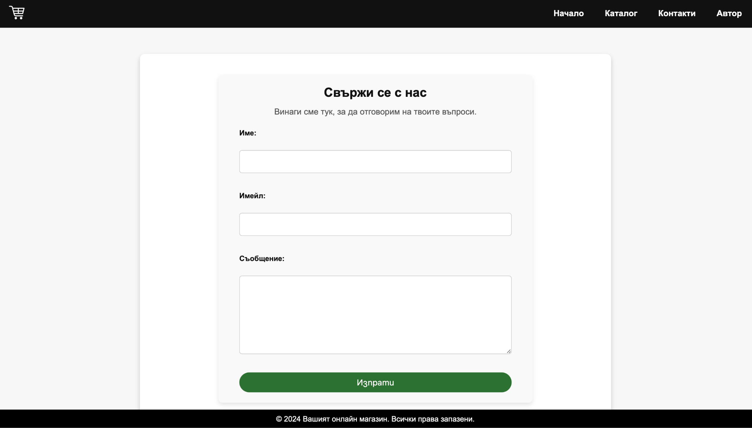

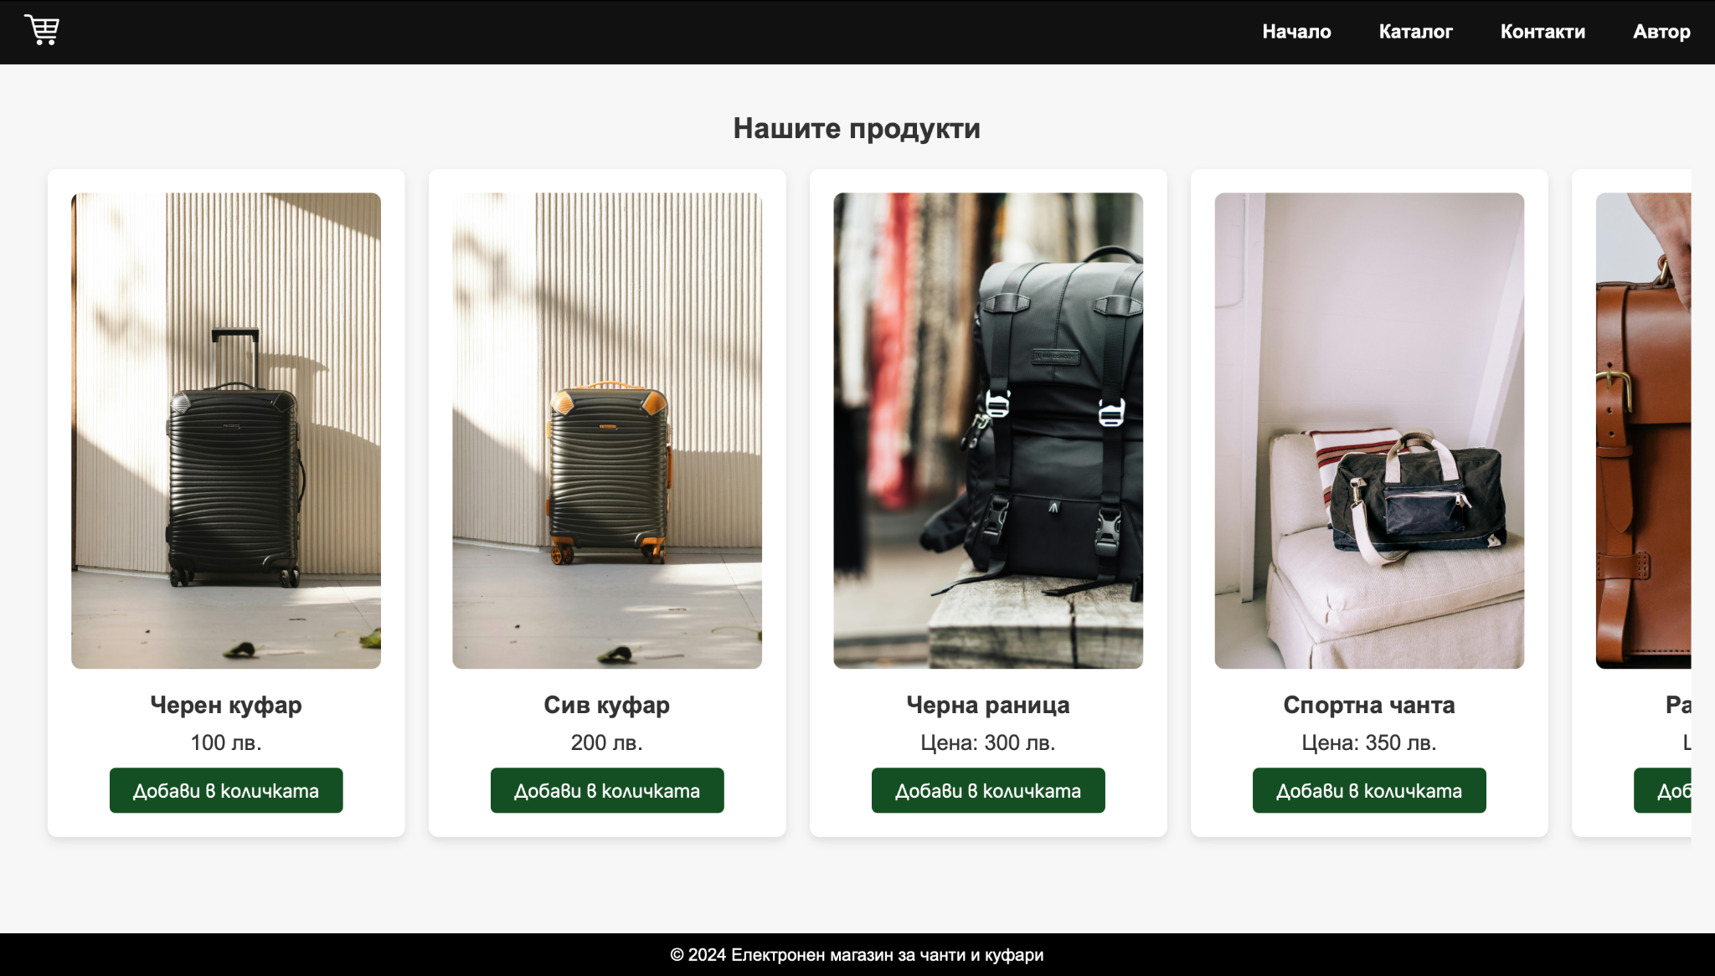 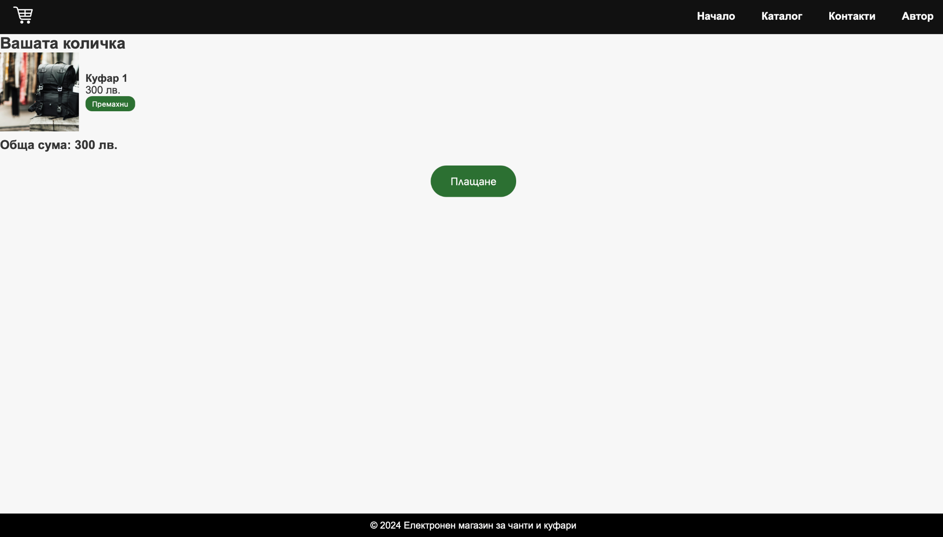

# Заключение (4 параграфа)

# Дигиталният маркетинг се утвърждава като ключов инструмент за успешното развитие на бизнеса в съвременната икономическа среда. Чрез комбиниране на различни маркетингови канали и стратегии, компаниите могат да достигнат до широката си аудитория, да повишат ангажираността на клиентите и да подобрят своята конкурентоспособност. Темата за дигиталния маркетинг обхваща както теоретичните основи, така и практическите инструменти, които подпомагат вземането на информирани решения и адаптирането към динамичния дигитален пазар.

# Сред основните инструменти на дигиталния маркетинг се открояват тези за сравнение на аудиторията на уебсайтове, които предоставят ценни данни за индустрията и конкурентите. Те дават възможност за ефективно сегментиране на пазара и анализиране на потребителското поведение чрез агрегиране на информация от различни източници. Тези инструменти подпомагат маркетолозите в разработването на персонализирани стратегии, които увеличават ефективността на дигиталните кампании.

# Каналите на дигиталния маркетинг включват разнообразни средства за комуникация, като имейли, уебсайтове, блогове, социални мрежи и мобилни приложения. Те могат да бъдат разделени на push и pull маркетинг, в зависимост от подхода за достигане до целевата аудитория. Изборът на подходящи канали и съчетаването им в интегрирана стратегия е от съществено значение за изграждането на ефективно онлайн присъствие и успешно привличане на клиенти.

# Измерването на успеха на дигиталния маркетинг се основава на различни метрики и аналитични инструменти, като уеб и социална аналитика, SEO анализи и оценка на потребителското изживяване. Тези технологии позволяват на маркетолозите да следят представянето на кампаниите си и да ги оптимизират в реално време. В крайна сметка, ефективният дигитален маркетинг не само увеличава видимостта на брандовете, но и създава дълготрайни връзки с клиентите, осигурявайки устойчив растеж и развитие.

# 

# Речник

* **SEO**- процесът на оптимизиране на уебсайт с цел подобряване на неговата видимост в търсачките като Google, Bing и Yahoo. Това включва различни техники и стратегии, които помагат на сайта да се класира по-високо в резултатите от търсенето, когато потребителите търсят ключови думи и фрази, свързани с бизнеса.
* **PPC (Pay per click)**- модел за онлайн реклама, при който рекламодателите заплащат такса всеки път, когато тяхната реклама бъде кликната. Това е метод за привличане на посетители към уебсайтове, вместо да се разчита на органичен трафик. Най-известната форма на PPC е рекламата в търсачките, където рекламодателите наддават за показване на реклами в спонсорираните линкове на търсачките.
* **e-mail маркетинг-** форма на директен маркетинг, която използва електронната поща като средство за комуникация с потенциални и настоящи клиенти. Той включва изпращане на промоционални съобщения, бюлетини, персонализирани оферти и автоматизирани имейли с цел ангажиране на аудиторията, повишаване на продажбите и изграждане на лоялност към марката.
* **социални мрежи-** онлайн платформи, които позволяват на потребителите да създават профили, споделят съдържание, комуникират с други хора и изграждат социални връзки. Те се използват както за лични, така и за професионални цели, включително маркетинг, реклама и взаимодействие с клиенти. Популярни социални мрежи включват Facebook, Instagram, Twitter, LinkedIn и TikTok.
* **дигитални маркетолози**- съвкупност от стратегии, техники и платформи, които се използват за привличане, ангажиране и конвертиране на онлайн аудитория. Това включва използването на SEO, социални медии, платена реклама, съдържателен маркетинг и имейл кампании, за да се постигнат конкретни бизнес цели. Той е динамичен и адаптивен метод за достигане до целевата група чрез анализ на данни и персонализирани маркетингови подходи
* **метрика**- дигиталния маркетинг е показател, който измерва ефективността на дадена кампания, уебсайт или маркетингова стратегия. Метриките могат да включват различни данни като брой посетители, степен на ангажираност, процент на конверсия, време, прекарано на сайта, процент на отпадане (bounce rate) и много други. Те са ключови за анализирането на резултатите и оптимизацията на дигиталните кампании.

# 

# Използвана литература

* Dr. Shakti Kundu Digital Marketing Trends and Prospects: Develop an effective Digital Marketing strategy with SEO, SEM, PPC, Digital Display Ads & Email Marketing techniques (2021)
* HubSpot
* Neil Patel
* Digital Marketing Institute
* Wyzowl
* Marketo
* Influencer Marketing Hub
* Mailchimp
* Google Ads
* Hootsuite
* tell.colvee.org Unit 5
* Evolut digital
* Onlinemarketing Berlin

Приложения

**Приложение 1:**

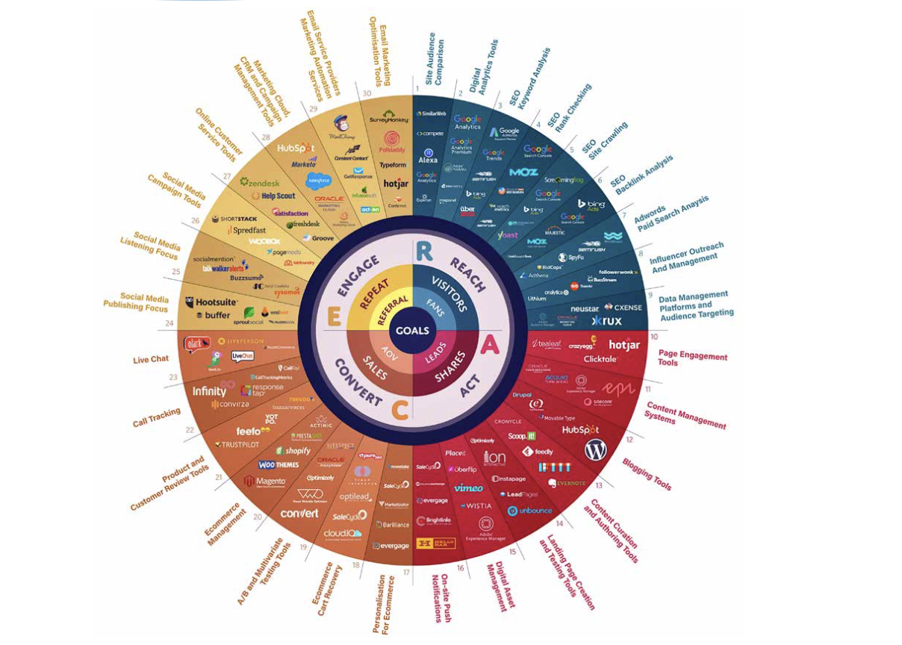

Глобални разходи за дигитална реклама в милиарди 2019-2024

**Приложение 2:**

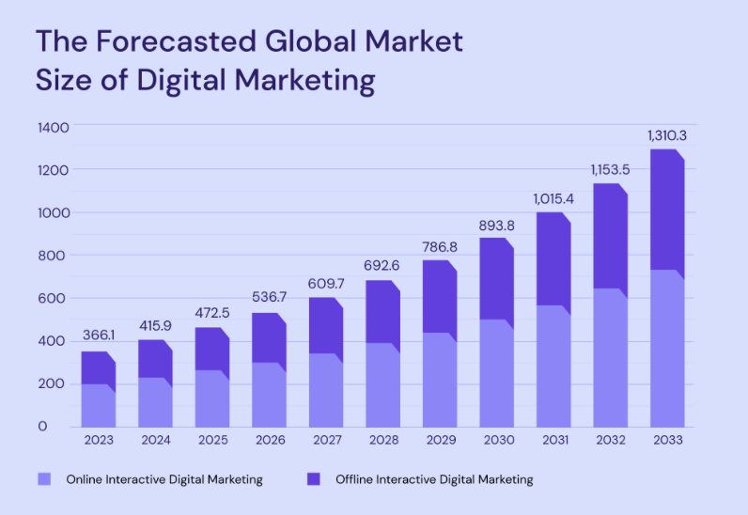

Размерът на глобалния пазар на дигитален маркетинг се очаква да бъде около 1,3 трилиона долара до 2033 г.